Отчёт по второму этапу индивидуального проекта

Операционные системы

Бережной Иван Александрович

Содержание

# 1 Цель работы

Научиться составлять биографию.

# 2 Задание

1. Добавить личные данные
2. Сделать пост по прошедшей неделе
3. Добавить пост на тему “Управление версиями. Git.”

# 3 Выполнение лабораторной работы

Для начала перенесём фотографию в общую с хостовой ОС папку, откуда скопируем его в нужный репозиторий (рис. **¿fig:001?**). Фотография готова.

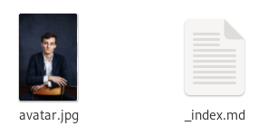

Теперь добавим биографию и краткую биографию. Так люди смогут понять, с кем имеют дело (рис. 1).

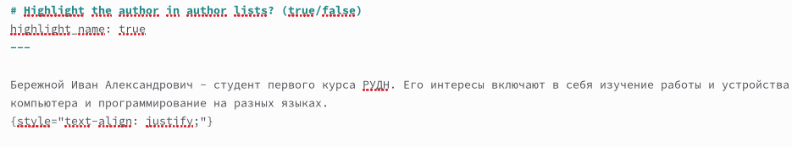

Рис. 1: Добавление биографии

Теперь напишем свои интересы и место, где обучаемся (рис. 2). Вот, что у нас получилось в итоге (рис. 3).

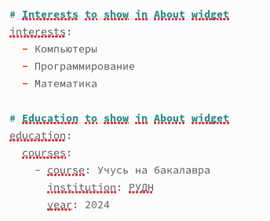

Рис. 2: Интересы и образование

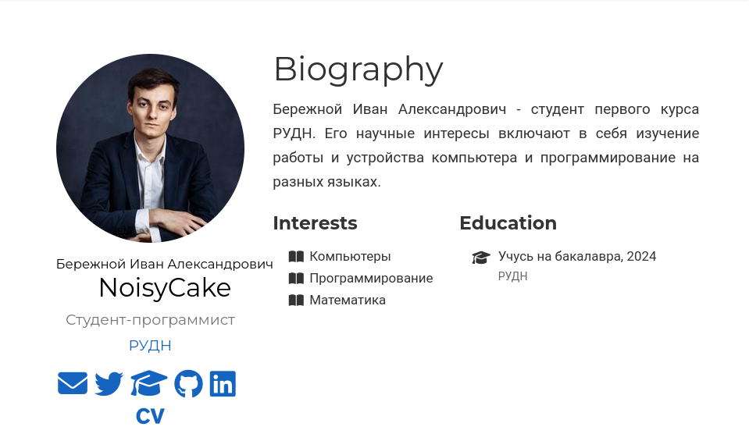

Рис. 3: Обзор результата

Составим пост о том, как прошла моя неделя (всё же блог ведём) (рис. 4).

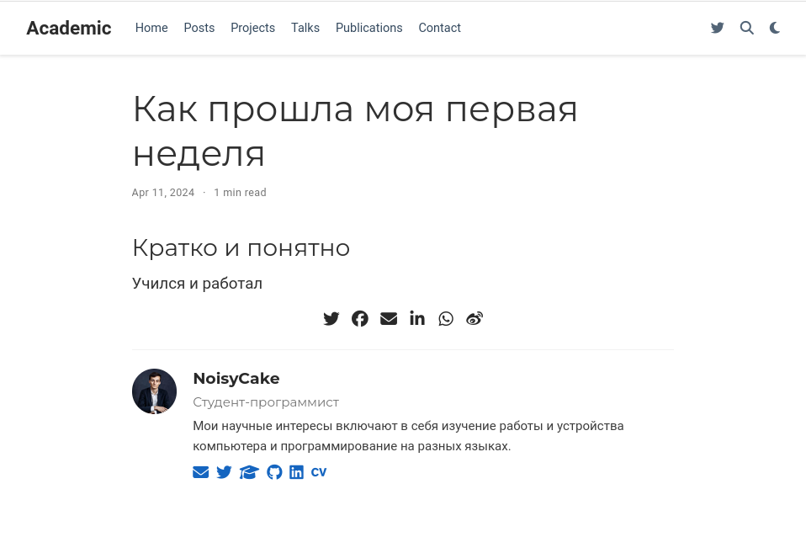

Рис. 4: Первый пост

Теперь сделаем пост о git - системе контроля версий, которым мы чуть ли не ежедневно пользуемся (рис. 5).

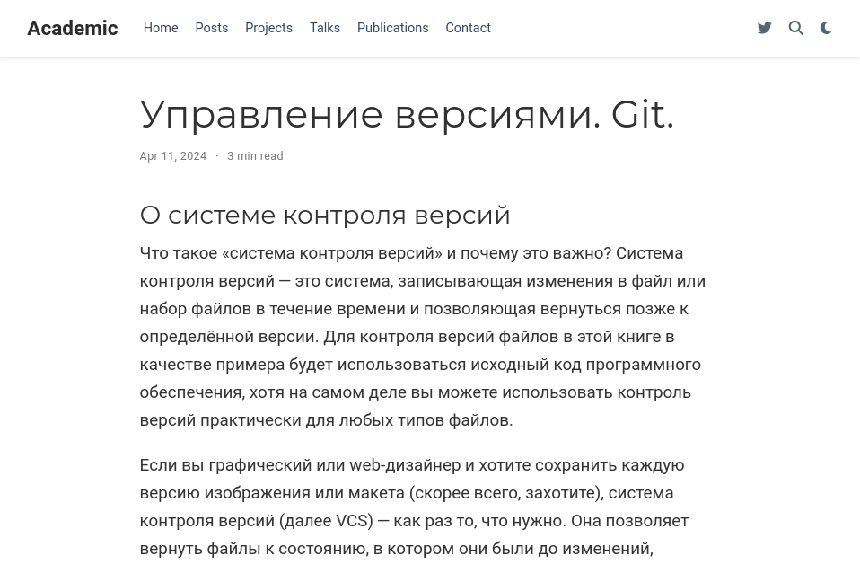

Рис. 5: Второй пост

Добавим вводный пост и вуаля - готово (рис. **¿fig:007?**).

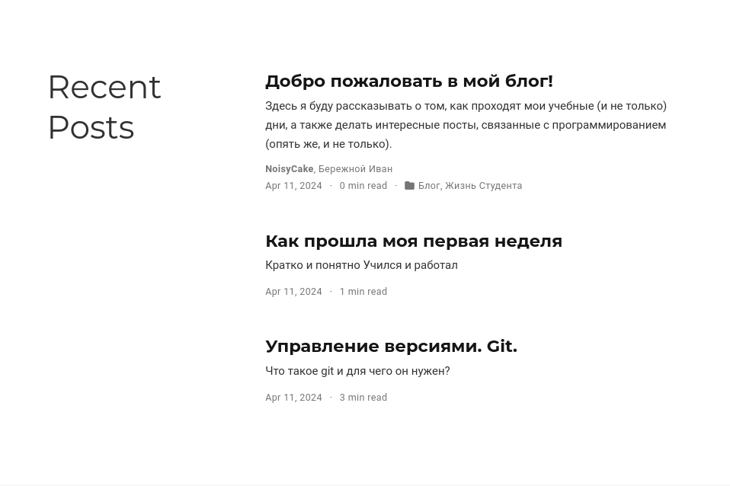

# 4 Выводы

В ходе выполнения лабораторной работы мы научились составлять биографию и размещать её на сайте.